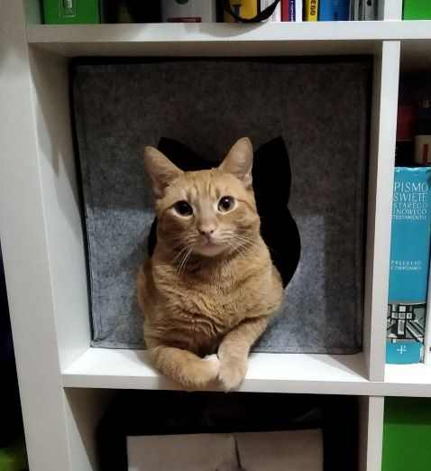
Moim ulubionym zwierzątkiem jest mój kot: Remigiusz. Remi jest ze mną już prawie 5 lat. Ma rudą krótką sierść i mały różowy nosek, a końcówka jego ogonka jest biała jak śnieg.
Kot z zachowania jest spokojny - dużo śpi, dużo je i lubi się bawić małą plastikową piłeczką (szczególnie o 3.00 w nocy). Najchętniej zjada kocie przysmaki, ale gdy nikt nie patrzy zlizuje lukier z pączka albo masło z kanapki. Przepada też za oliwkami. Często śpi na moim łóżku i ,,asystuje” mi podczas zdalnych lekcji.
Gdy wiosną jeździmy na działkę uwielbia spacerować po podwórku, podgryza trawę, poluje na owady i wspina się na drzewa. Czasami nawet biega w deszczu. Mój kot bardzo lubi spać na desce do prasowania. I chyba jak wszystkie koty uwielbia wchodzić do wszelkich pudełek. Remi nie cierpi gdy się go czesze albo obcina pazurki.
Jest najwspanialszym kotem na świecie i nie wyobrażam sobie życia bez mojego rudego futrzaka.

